MEMORIA JUSTIFICATIVA SOLICTUD DE AYUDA ACTUACIÓN DE MEJORA ENERGÉTICA EN VIVIENDA

C/ xxxxxxxxxxx, Nº , 2º 1ª, 50012, Zaragoza.

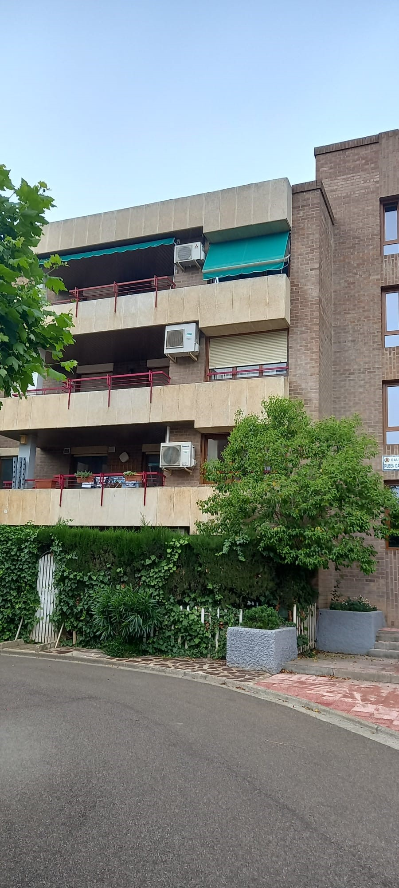

Solicitante: xxxxxxxxxxxxxxxxxxx

Emplazamiento de la vivienda:
xxxxxxxxxxxxxx, Nº x, 1º 1ª, 500xx, Zaragoza.

Autor de la memoria y representante:
xxxxxxxxxxxxxxxx, Colegiado COAATZ: nº xxxxx

ZARAGOZA, julio de 2022
ÍNDICE MEMORIA JUSTIFICTATIVA

- IDENTIFICACIÓN Y ANTECEDENTES……………………………………………2

- DESCRIPCIÓN DE LA ACTUACIÓN…………………………………………………3

- CUMPLIMIENTO CON LOS CRITERIOS DE LA ORDEN VMV/1018/2022. CARACTERÍSTICAS TÉCNICAS DE LAS CARPINTERÍAS ................................................................................................................4

- PLAZO DE EJECUCIÓN DE LA ACTUACIÓN ……………………………………4

- PRESUPUESTO DESGLOSADO POR ÁMBITOS DE ACTUACIÓN Y CAPÍTULOS …………………………………………………………………………………5

- RESUMEN DE GASTOS SUBVENCIONABLES Y CÁLCULO DE LA SUBVENCIÓN ....................................................................................................................8

- REPORTAJE FOTOGRÁFICO DE LA ZONA QUE SE INTERVIENE.......................................................................................................................10

- CEE INICIAL Y SOLICITUD DE REGISTRO ........................................................29

- CEE DE PROYECTO.......................................................................................................29

- RESUMEN Y CONCLUSIONES................................................................................29

ANEXOS

IDENTIFICACIÓN Y ANTECEDENTES.
Se redacta en el presente documento la memoria justificativa para la subvención del Gobierno de Aragón, según Orden VMV/1018/2022, de 4 de julio, por la que se convocan subvenciones en materia de rehabilitación residencial y vivienda social del Plan de Recuperación, Transformación y Resiliencia regulados en el Real Decreto 853/2021, de 5 de octubre.
En concreto se describe la sustitución de cinco ventanas en una vivienda individual ubicada en un edificio residencial colectivo con señalamiento urbano en calle XXXXXXXXXXXX, nº X del municipio de Zaragoza. Esta vivienda posee la siguiente referencia catastral: 3426501XM7142G0171UF.
Esta petición de ayuda a la rehabilitación se enmarca dentro del Programa de ayuda a las actuaciones de mejora de la eficiencia energética en viviendas (P4), que tiene por la financiación de actuaciones u obras de mejora de la eficiencia energética en las viviendas, ya sean unifamiliares o pertenecientes a edificios plurifamiliares.
Según el texto de la Orden podrán ser beneficiarios “los propietarios, usufructuarios o arrendatarios de viviendas, bien sean personas físicas o bien tengan personalidad jurídica de naturaleza privada o pública”. En este caso los beneficiarios son los propietarios de la vivienda.
Se adjunta una fotografía del estado general de la fachada del edificio.
En el anexo II se adjunta la ficha catastral de la vivienda objeto de esta memoria.
Fotografía 1. Panorámica general del edificio

DESCRIPCIÓN DE LA ACTUACIÓN SOBRE LA QUE SE SOLICITA LA AYUDA.
Se trata de una sustitución de ventanas en una vivienda individual de un bloque de residencial colectivo.
La actuación, que se realizó el pasado 1 de junio de 2022, consistió en las siguientes operaciones:
- Retirada de una carpintería exterior de marco de madera con vidrio simple de dimensiones 1,36x2,35 para la estancia de salón-comedor y la posterior instalación de otra carpintería de dimensiones idénticas, marca xxxx, modelo xxxxx, con marco de PVC y triple vidrio, configuración 4+14+6+12+4, con control solar y bajo emisivo. (Pos. 1).
Las características técnicas de la ventana son las siguientes:
  - Transmitancia térmica global de la ventana es Uw= 1,218 W/m2K
  - Uf=1,32
  - Ug=1,1
  - g=0,398
Nota importante: Es necesario solicitar al fabricante/instalador de la ventana que nos aporte información de los siguientes datos:
  - Uw (transmitancia térmica global de esa ventana con esas dimensiones).
  - Uf (transmitancia térmica del marco).
  - Ug (transmitancia térmica del vidrio)
  - g (factor solar del vidrio).
  - Información sobre si el vidrio tiene control solar y si es bajo emisivo.
  - Información sobre si la/s cámara/s entre vidrios tiene algún gas tipo argón.
- Retirada de una carpintería exterior de marco de madera con vidrio simple de salida a la terraza desde la estancia de comedor de dimensiones 2,0x0,77 y la posterior instalación de otra carpintería de dimensiones idénticas con marco de PVC y triple vidrio, configuración 4+14+6+12+4, con control solar y bajo emisivo. (Pos. 2)
Las características técnicas de la ventana son las siguientes:
  - Transmitancia térmica global de la ventana es Uw= 1,216 W/m2K
  - Uf=1,32
  - Ug=1,1
  - g=0,398

- Retirada de 3 carpinterías exteriores de marco de madera con vidrio simple de los 3 dormitorios de la vivienda de dimensiones 1,35x1,28 para las estancias dormitorio 1 (Pos. 3-1), dormitorio 2 (Pos. 3-2) y dormitorio 3 (Pos. 3-3) y posterior instalación de otras 3 carpinterías de dimensiones idénticas con marco de PVC y triple vidrio, configuración 4+14+6+12+4, con control solar y bajo emisivo.
Las características técnicas de la ventana son las siguientes:
  - Transmitancia térmica global de la ventana es Uw= 1,231 W/m2K
  - Uf=1,32
  - Ug=1,1
  - g=0,398

CUMPLIMIENTO CON LOS CRITERIOS DE LA ORDEN VMV/1018/2022. CARACTERÍSTICAS TÉCNICAS DE LAS CARPINTERÍAS.
La Orden VMV/1018/2022 marca varios criterios técnicos para los cumplimientos de ahorro de energía. Son los siguientes:
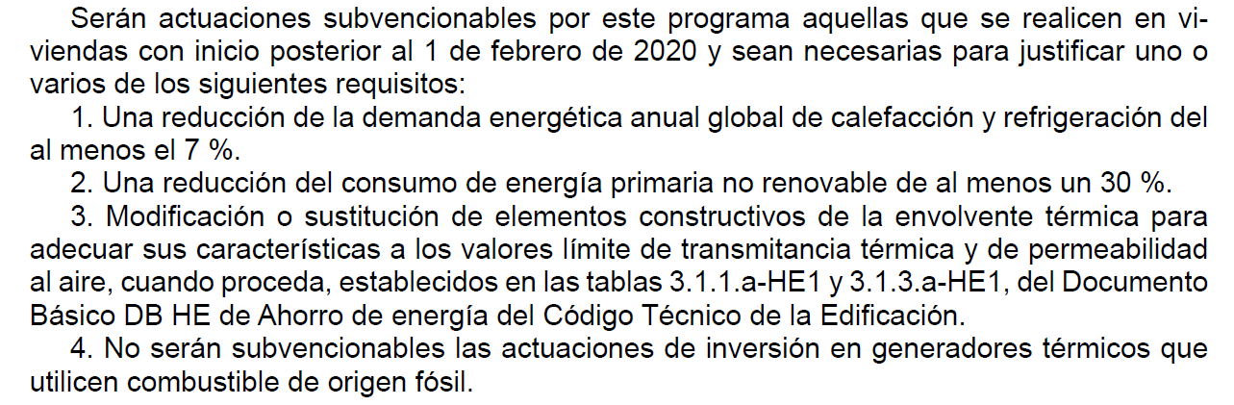
En esta actuación descrita, se da cumplimiento a los requisitos 1, 3 y 4:
- Requisito 1: se consigue una reducción de la demanda energética anual de calefacción y refrigeración del 7,2 % > 7%.
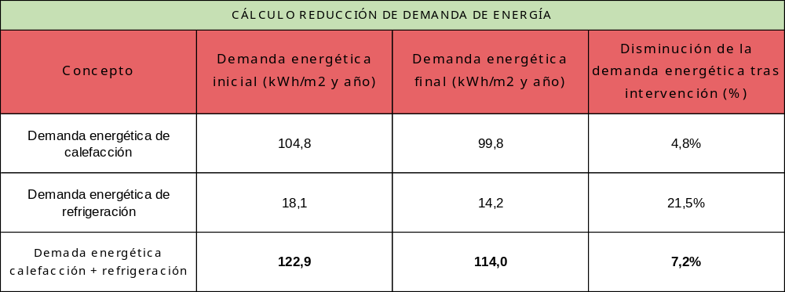
- Requisito 3: las nuevas carpinterías instaladas cumplen los requisitos marcados en las tablas 3.1.1.a-HE1 y 3.1.3.1-HE1 de transmitancia térmica y permeabilidad al aire del Documento Básico DB HE de Ahorro de energía del Código Técnico de la Edificación.
En concreto se tienen los siguientes valores (figuran en el presupuesto y en la declaración de prestaciones en los anexos I y III), que dan cumplimiento a las prescripciones citadas del DB HE1 del CTE para el clima de Zaragoza:
  - Transmitancia térmica global de las nuevas carpinterías: Uw=1,231 W/m2K < 1,8 W/m2K (en el caso de la ventana más desfavorable)
  - Permeabilidad al aire: Clase 4 (3 m3/hm2, según UNE-EN 12207:2017) < 9 m3/hm2 (Clase 3)
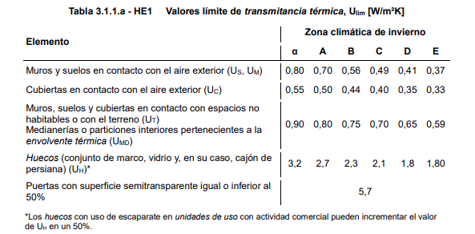

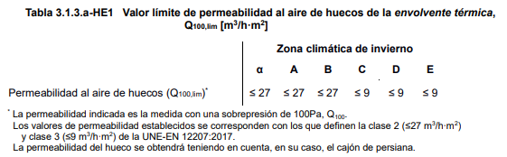
- Requisito 4: es evidente que la actuación no trata de inversión alguna en generadores térmicos que utilicen combustible de origen fósil.

PLAZO DE EJECUCIÓN DE LA ACTUACIÓN.
La actuación se realizó con fecha de 1 de junio de 2022. Actualmente se encuentra totalmente finalizada. (Nota: en el caso de que no esté realizada se debe indicar en este punto, indicando también que se realizará dentro de los plazos marcados por la Orden VMV/1018/2022).

PRESUPUESTO DESGLOSADO POR ÁMBITOS DE ACTUACIÓN Y CAPÍTULOS.
Se acompaña a continuación el resumen de presupuesto desglosado por ámbitos de actuación y capítulos. En el Anexo I de este documento se adjunta el presupuesto desglosado emitido por la empresa instaladora, junto con el croquis de cada una de las ventanas.
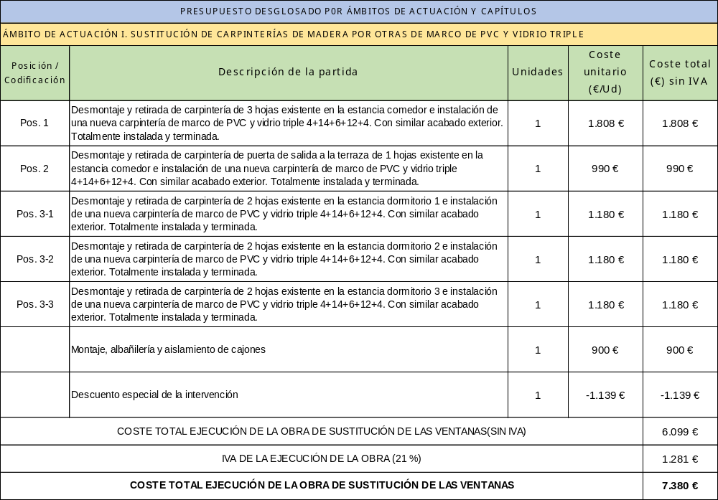

RESUMEN DE GASTOS SUBVENCIONABLES Y CÁLCULO DE LA SUBVENCIÓN.
Se acompaña a continuación el resumen de la inversión subvencionable y el cálculo de la subvención.
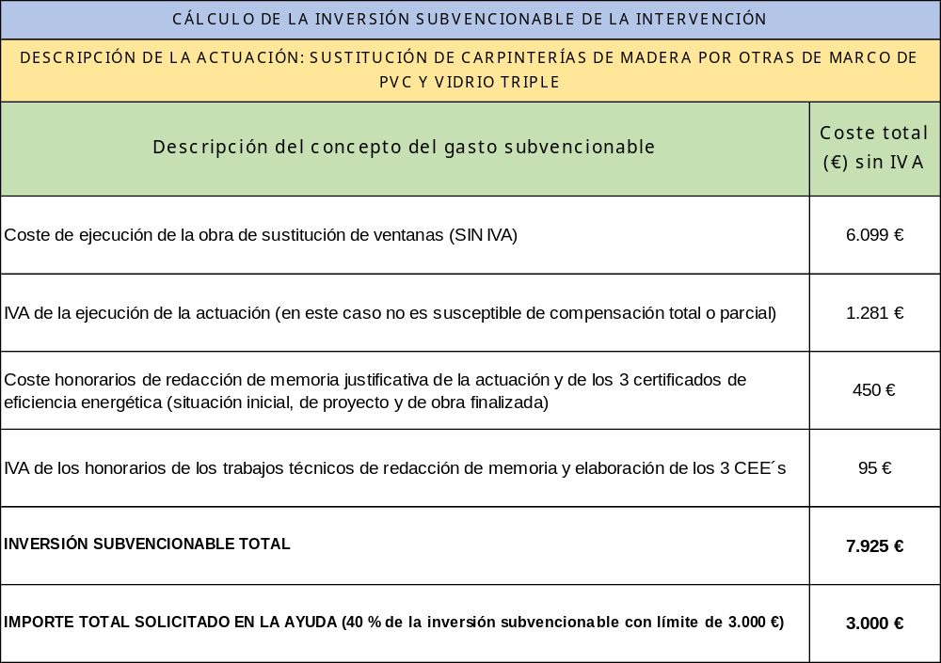
Dado que la inversión subvencionable asciende a una cantidad superior a 3.000 €, el cálculo de la ayuda resultante es de 3.000 €.

REPORTAJE FOTOGRÁFICO DE LA ZONA QUE SE INTERVIENE.

Se adjunta el reportaje fotográfico de todas las carpinterías originales, previamente a su sustitución.
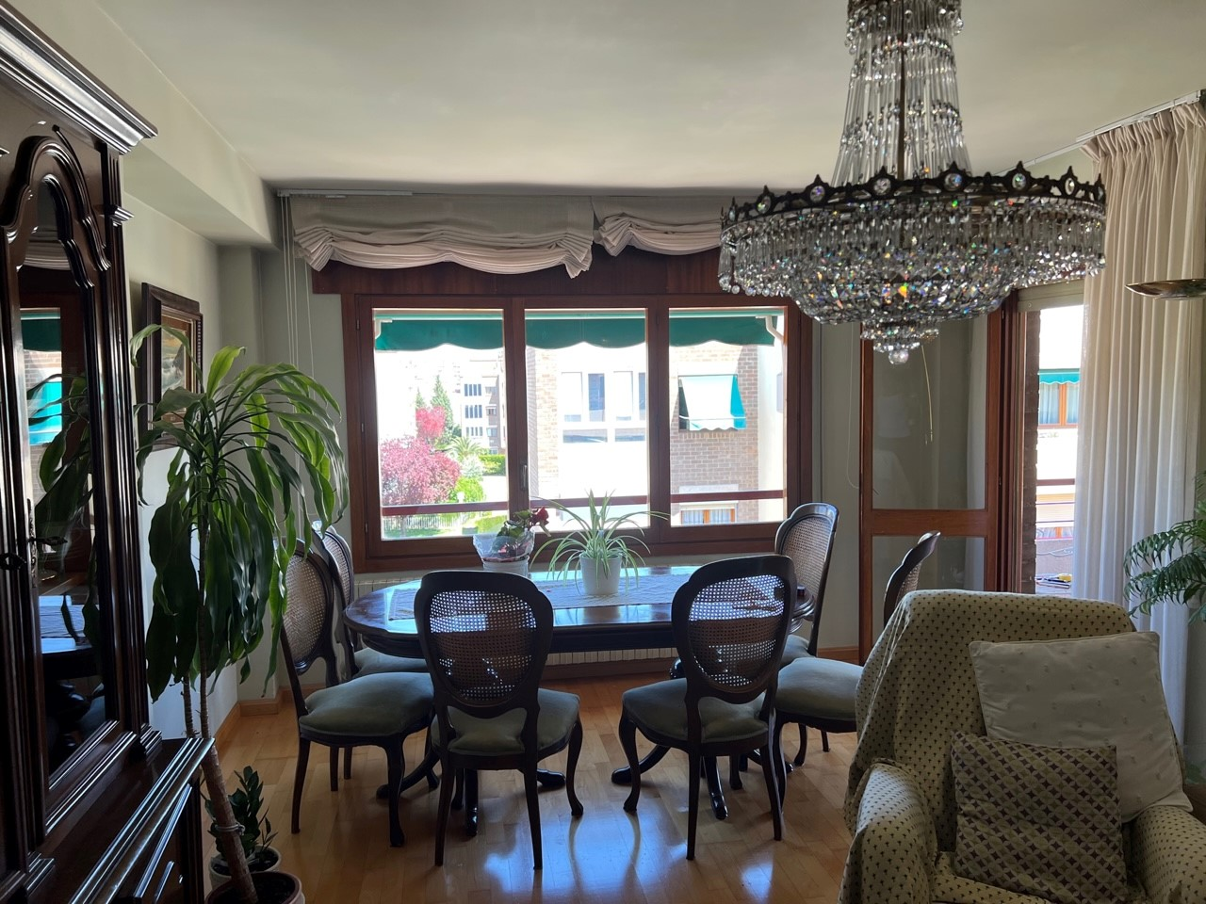
Fotografía 2. Ventana comedor (Pos. 1)

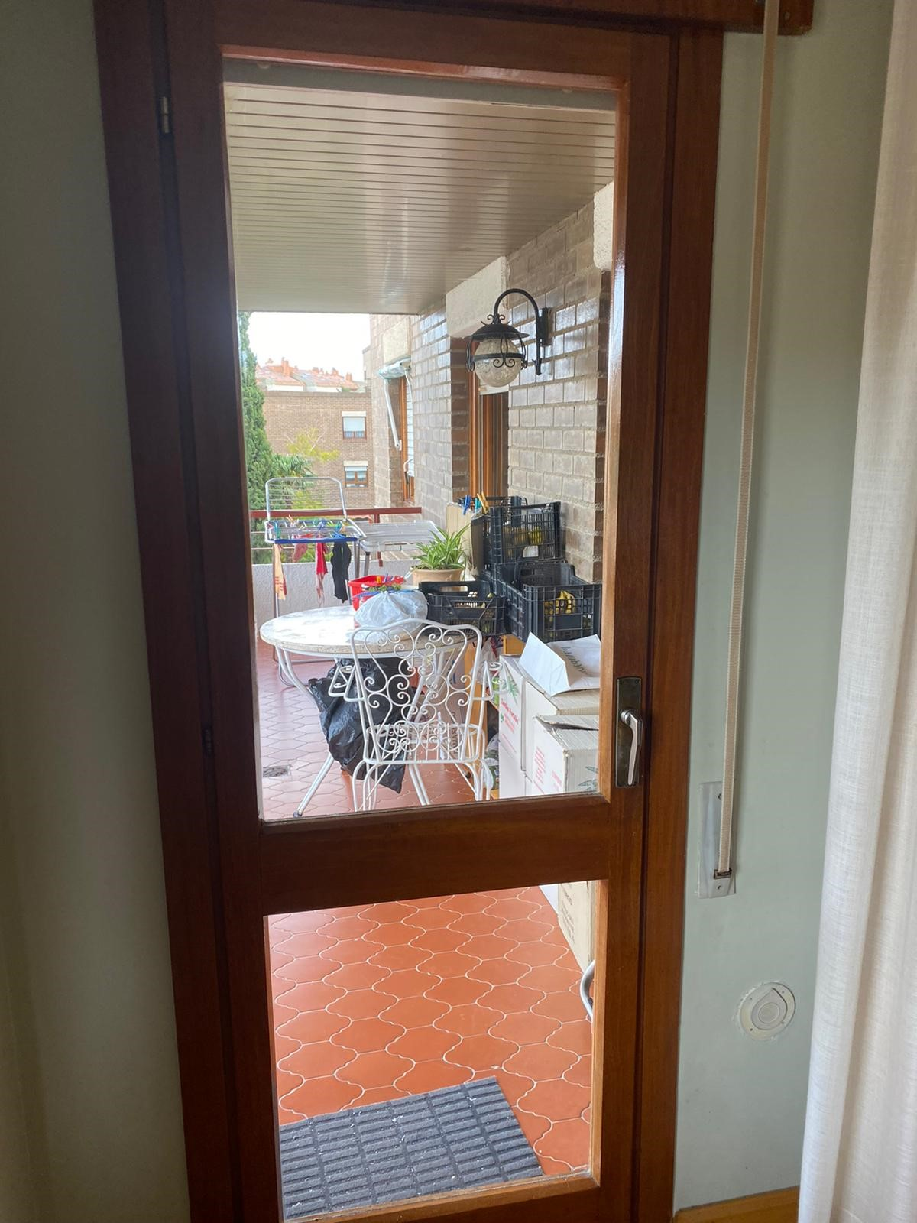
Fotografía 3. Puerta comedor (Pos. 2)

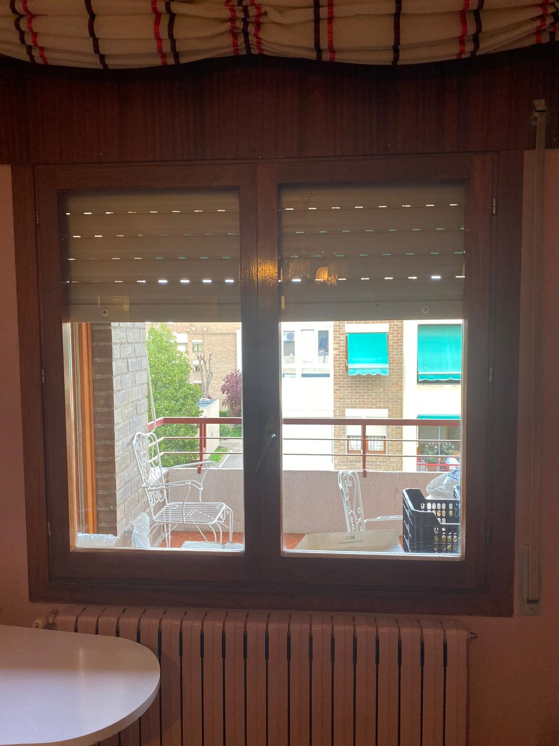
Fotografía 4. Ventana dormitorio 1 (Pos. 3-1)

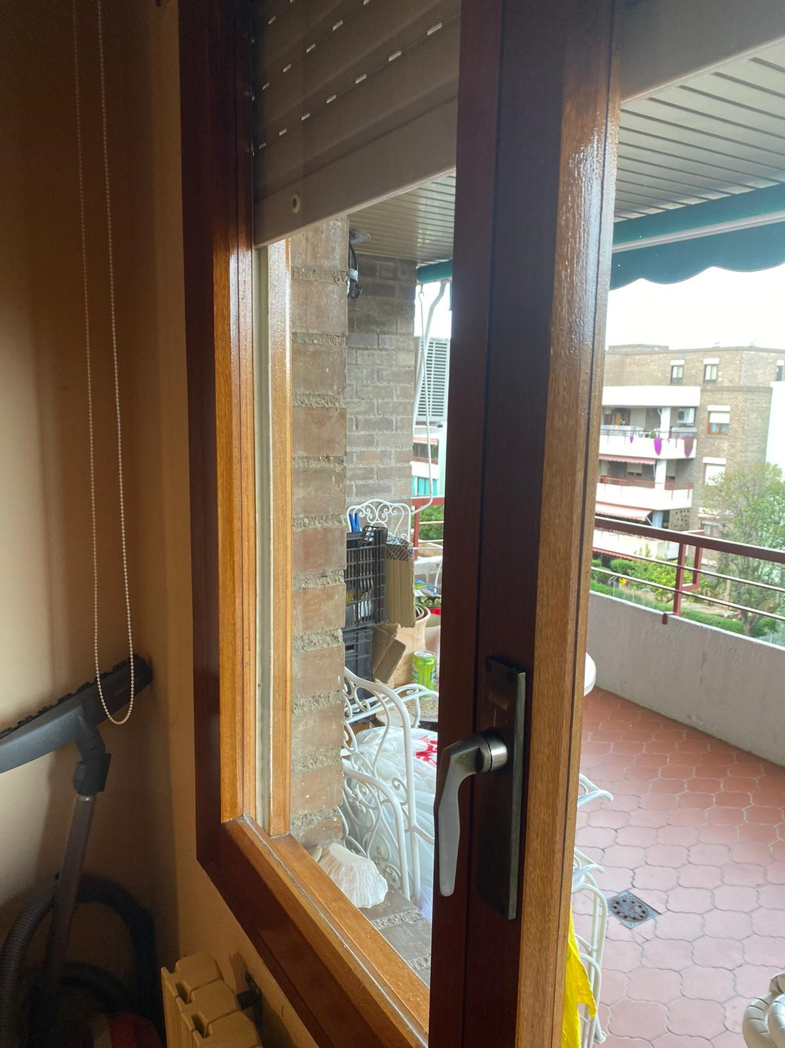
Fotografía 5. Ventana dormitorio 2 (Pos. 3-2)
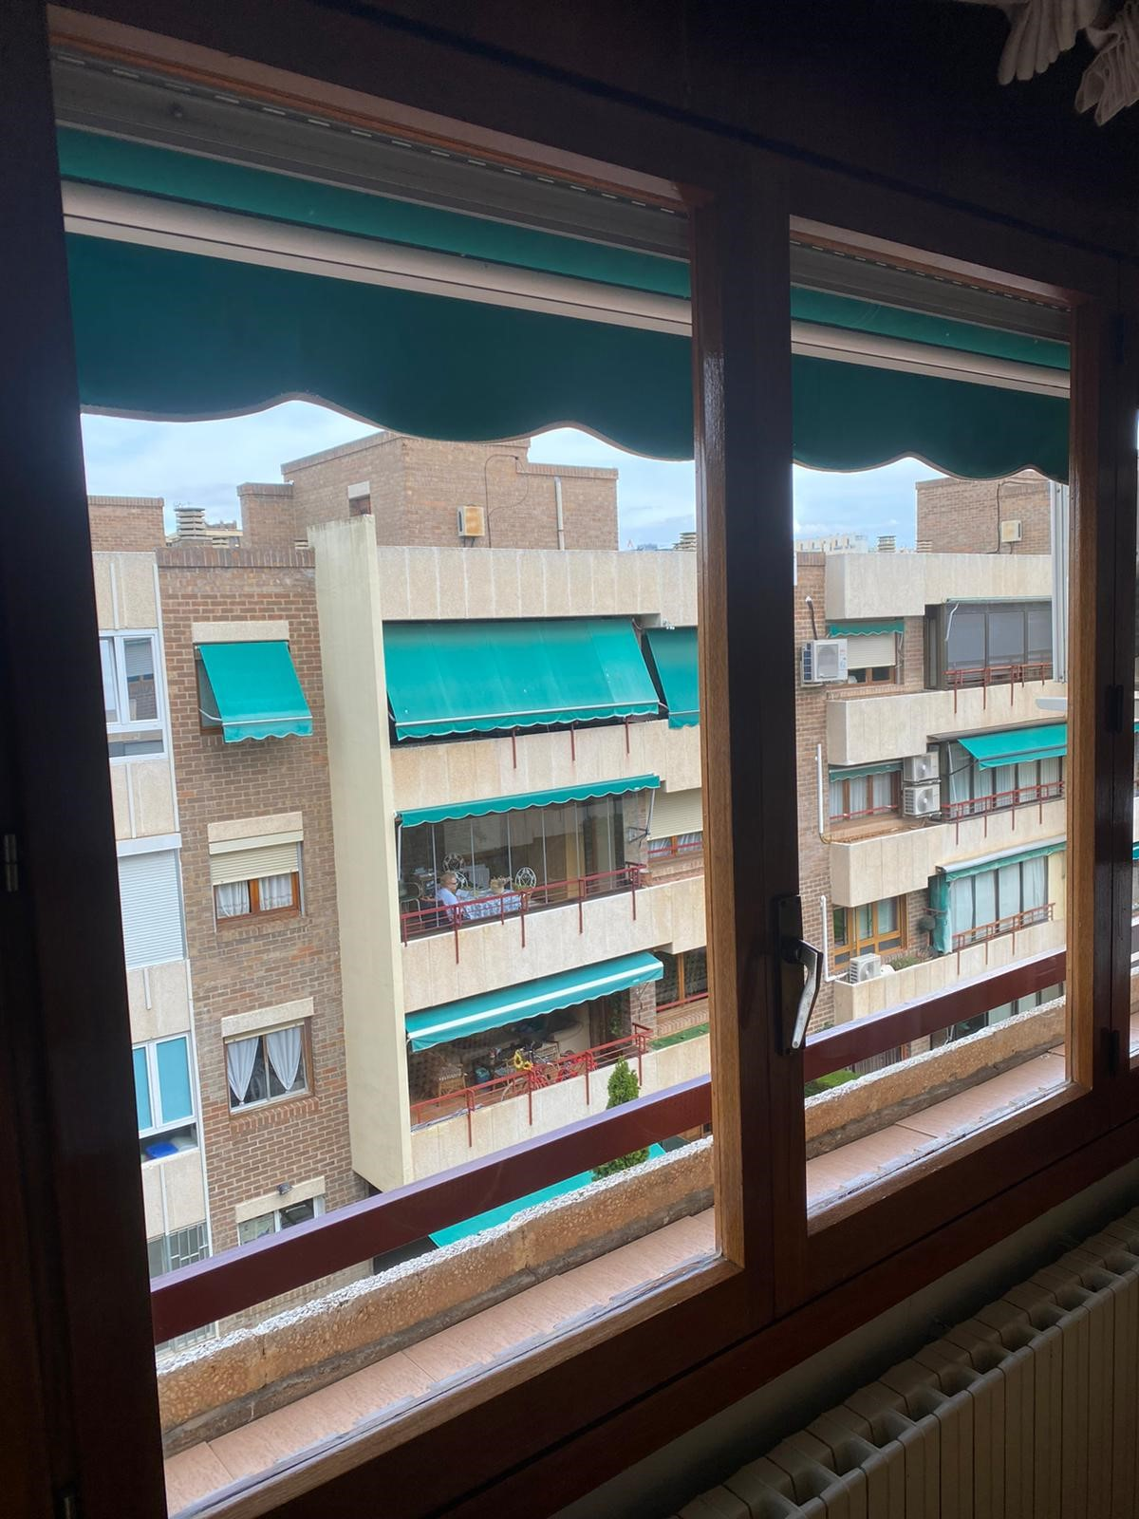
Fotografía 6. Ventana dormitorio 3 (Pos. 3-3)

CEE PREVIO Y SOLICITUD DE REGISTRO.
Se adjunta en un documento independiente de esta memoria el archivo en pdf completo del Certificado de Eficiencia Energética previo de esta vivienda (previo a la actuación descrita) y su solicitud de registro.
Se muestra a continuación el resultado de este CEE y la demanda de refrigeración y calefacción.
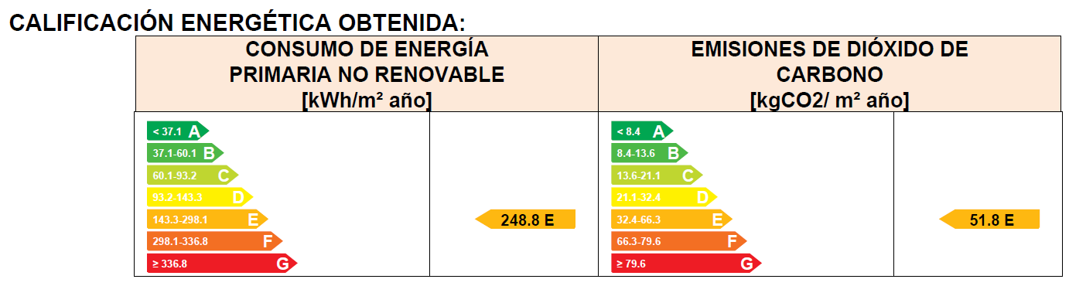
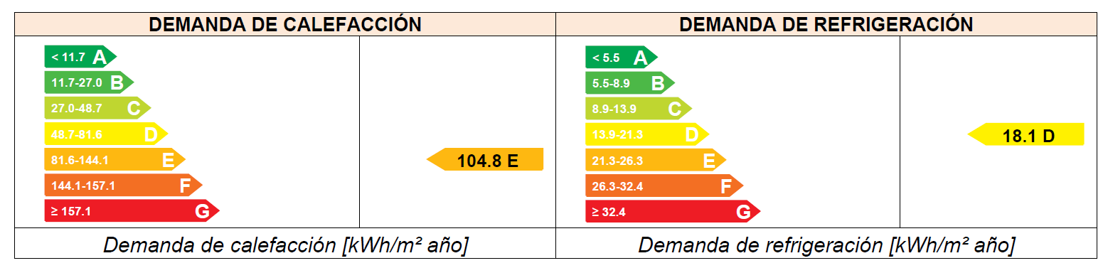

CEE DE PROYECTO.
Se adjunta en un documento independiente de esta memoria el archivo en pdf completo del Certificado de Eficiencia Energética final de proyecto de esta vivienda (tras la actuación descrita de sustitución de carpinterías).
Se muestra a continuación el resultado de este CEE y la demanda de refrigeración y calefacción.
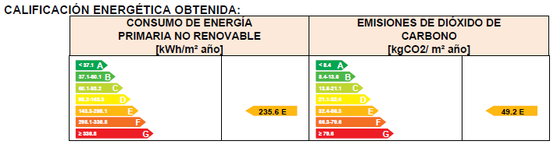
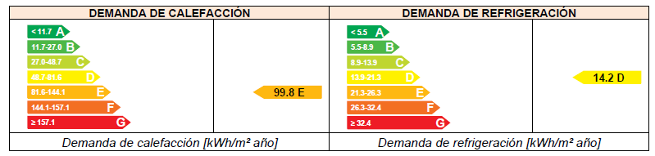

RESUMEN Y CONCLUSIONES.
Por todo lo anterior, se considera cumplimentada toda la información solicitada en el anexo II de la Orden VMV/1018/2022, de 4 de julio, por la que se convocan subvenciones en materia de rehabilitación residencial y vivienda social del Plan de Recuperación, Transformación y Resiliencia regulados en el Real Decreto 853/2021. Como complemento a esta documentación se incluye en el anexo IV un plano de planta de la vivienda donde se localizan cada una de las carpinterías sustituidas.

En Zaragoza, julio de 2022

El Arquitecto Técnico
xxxxxxxxxxxxxxxxxxxxx

ANEXO I. PRESUPUESTO DE LA INTERVENCIÓN OBJETO DE ESTA MEMORIA
Incluir el presupuesto completo del contratista o instalador indicando los croquis y detalles técnicos de las carpinterías.
Se adjunta ejemplo de una carpintería:

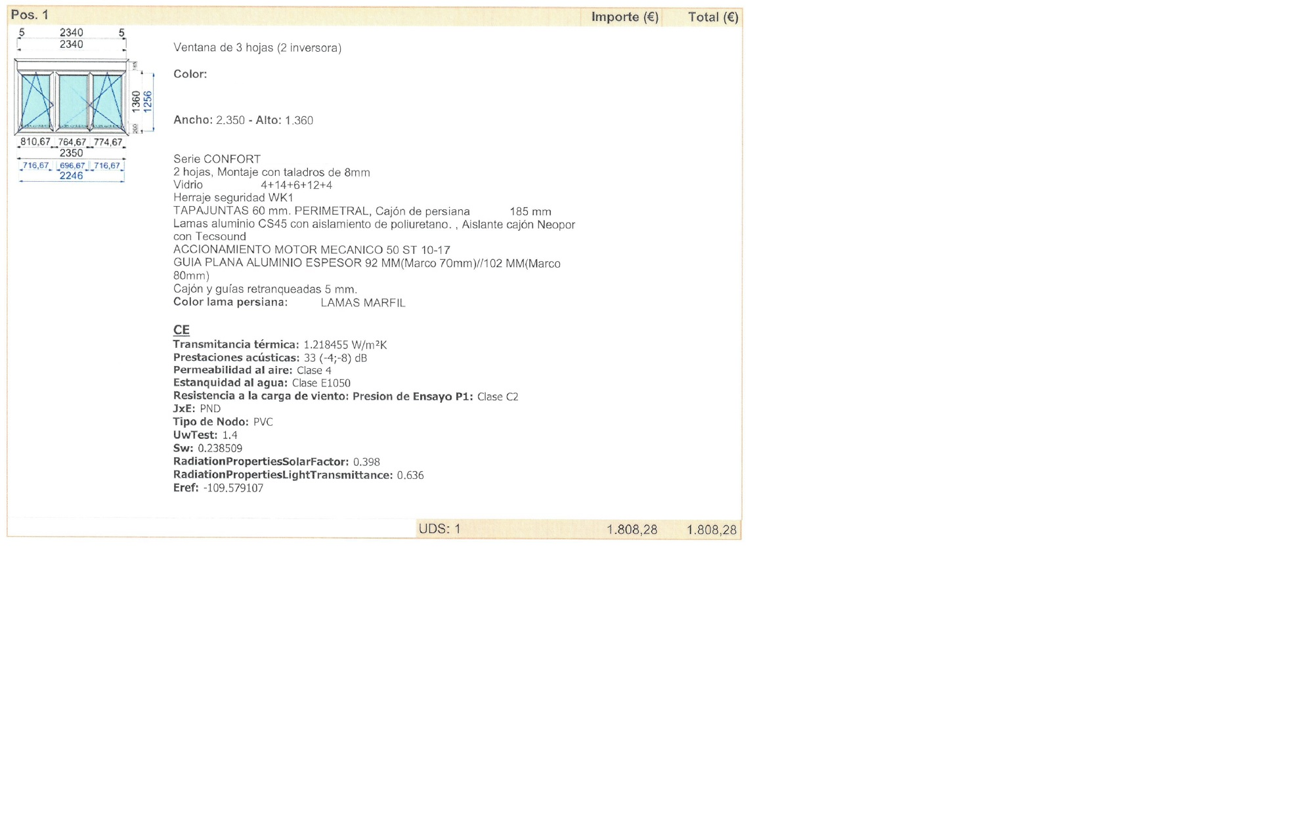

ANEXO II. FICHA CATASTRAL DE LA VIVIENDA
Incluir la ficha catastral de las viviendas.

ANEXO III. DECLARACIÓN DE PRESTACIONES DE LA VENTANA INSTALADA
Será necesaria incluir la declaración de prestaciones de las ventanas solamente en el caso de que no se consiga una reducción del 7% de la demanda de energía y se haga la justificación con el cumplimiento de las tablas 3.1.1.a-HE1 y 3.1.3.1-HE1 de transmitancia térmica y permeabilidad al aire del Documento Básico DB HE de Ahorro de energía del Código Técnico de la Edificación.

Se adjunta un ejemplo de declaración de prestaciones.



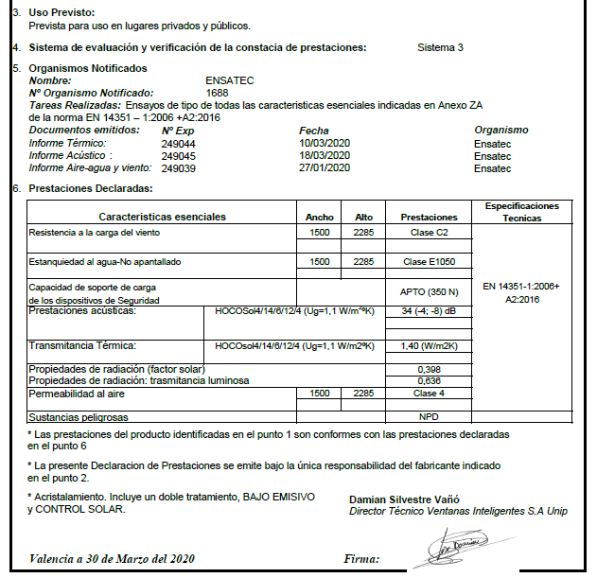

ANEXO IV. PLANO DE PLANTA DE LA VIVIENDA
Muy importante que se incluya un plano de planta de la vivienda donde se refleje de forma muy clara las carpinterías a sustituir codificándolas por la misma denominación que tienen en el presupuesto y en el CEE. En el caso de que en el CEE se haya utilizado una denominación para los huecos diferente a la que figura en el presupuesto, en el plano las ventanas sobre las que se interviene deben llevar ambas codificaciones.

En el caso de intervención sobre otro elemento, debe figurar de forma muy clara en el plano/s correspondiente/s.

